Конспект занятия кружка «Сказочники»
Тема: "Интонация героев сказки «Теремок»
Тема занятия: Интонация и персонаж кукольного спектакля.
Цель: Формирование интонационной выразительности речи у детей.
Задачи:
Образовательные:
- научить понимать эмоции кукольного персонажа, выражать их с помощью интонации;
- обучать исполнительской культуре детей;
- пополнять и активизировать словарь детей;
- вырабатывать четкую и правильную артикуляцию при работе над скороговоркой.
Развивающие:
- развивать у детей познавательные процессы: внимание, воображение, память и творческий потенциал.
- развивать мелкую моторику рук;
Воспитательные:
- воспитать навыки коллективной работы и сотрудничества;
- развивать коммуникативные качества у учащихся.
Оборудование: ИКТ (презентация), перчаточные куклы.
Ход:
- Организационный момент
Приветствие.
СЛ 1 Звучит русская народная мелодия теремок
Сегодня мы отправимся в гости к персонажам, а какой сказки, нужно отгадать загадку
Звери жили в доме том,
Но медведь сломал их дом,
Он залезть в него не смог…
СЛ 2 Это сказка ... (ТЕРЕМОК).
СЛ 3 Перед вами 3 рисунка. Что изображено на слайде? Какое настроение выражает каждое лицо? ( Грустное, недовольное, веселое).
Какое настроение выберем на урок?
СЛ 4 Итак, мы начинаем урок с хорошим, радостным настроением.
Беседа. Кто помнит героев сказки теремок?
(Мышка-норушка, лягушка-квакушка, зайчик-побегайчик, лисичка-сестричка, волчок-серый бочок, мишка косолапый.)
-Почем мышка назвалась норушкой? (Роет норку) Лягушка - квакушкой? (Квакает) Зайчик-побегайчик (быстро бегает), Лисичка- сестричкой? (Сестра волку), Волчок-серый бочок (серый), Мишка косолапый (косолапый).
-Ребята, так много героев и все они разные.
Сл 5 Просмотр мультфильма
-Как же они могли дружно жить в таком маленьком теремочке. Да еще и песни распевать? (Уступали друг другу, помогали.)
Физминутка
Раз – согнуться – разогнуться,
Два – нагнуться, подтянуться,
Три – в ладоши три хлопка,
Головою три кивка.
На четыре – руки шире,
Пять, шесть – тихо сесть.
Семь, восемь – лень отбросим.
Девять, десять – сказку снова
в гости просим.
СЛ-6 Как вы думаете, что важно уметь актеру-кукловоду? (Оживлять и озвучивать куклу). Как мы оживляем куклу? (С помощью рук)
Правильно, очень важно актеру при озвучивании своей роли четко, ясно произносить текст. А что бы губы и язык были подвижны и четко произносили текст, помогают нам специальные упражнения, какие? (скороговорки)
Напомните мне, как произносят скороговорки? (сначала медленно, проговаривая все звуки, а потом быстрее).
СЛ-7
Павел Павлушку пеленовал-пеленовал и распелёновывал.
Два щенка щека к щеке щиплют щетку в уголке.
Течет речка, печет печка.
СЛ-8 Что бы наша сказка была более интересная и яркая, мы научимся с вами правильно передавать настроение героев, с разной интонацией. Интонация- повышение или понижение тона голоса.
Какую интонацию в своей речи мы используем? (громко, весело-восклицательная речь, удивленно спрашиваем-вопросительная речь, обычная речь, без эмоций- повествовательная.
Ласково, нежно, спокойно, грубо, громко, медленно, торопливо, сердито.
Потренируемся на примере нашей сказки «Теремок» применять интонацию к персонажам и подумаем, с каким настроением приходит каждый герой к теремку.
Слайды-11,12,13,14,15,16
Каждый из героев говорит одну и туже фразу, вспомним какую?
Чтобы правильно подобрать интонацию, нам надо хорошо понять героев их характер, например мышка?
- маленькая, добрая, шустрая, серенькая, быстрая.
Какой выберем для нее тон? (быстрый, громкий).
И т.д
Рефлексия
Сегодня мы познакомились с темой Интонация, попробовали применить ее к героям сказки «Теремок», на следующим уроке будем вырабатывать интонацию, и уже работать с куклами.
Напомните мне, как мы можем оживить куклу?
Урок мы начали с хорошего настроения, а какое оно у вас сейчас? На партах смайлики, прикрепите на доску тот смайлик какое у вас сейчас настроение.
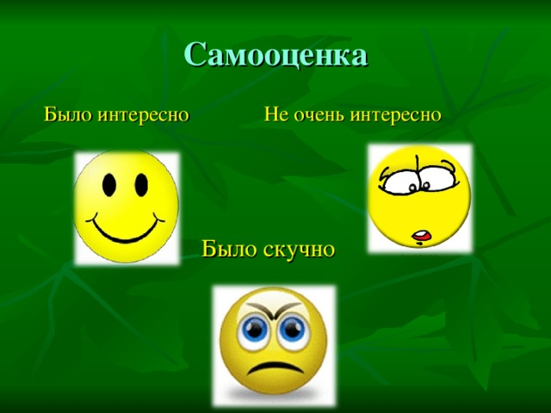
Спасибо за урок!

